A 00 PHYS. I
ÉCOLE NATIONALE DES PONTS ET CHAUSSÉES, ÉCOLES NATIONALES SUPÉRIEURES DE L'AÉRONAUTIQUE ET DE L'ESPACE, DE TECHNIQUES AVANCÉES, DES TÉLÉCOMMUNICATIONS, DES MINES DE PARIS, DES MINES DE SAINT-ÉTIENNE, DES MINES DE NANCY, DES TÉLÉCOMMUNICATIONS DE BRETAGNE, ÉCOLE POLYTECHNIQUE (FILIÈRE TSI)
CONCOURS D'ADMISSION 2000
PREMIÈRE ÉPREUVE DE PHYSIQUE
Filière MP
(Durée de l'épreuve : $3$ heures; l'emploi de la calculette est autorisé)
Sujet mis à disposition du concours ENSAE (Statistique), INT, TPE-EIPV
Les candidats sont priés de mentionner de façon apparente sur la première page de la copie :
PHYSIQUE I -MP
L'énoncé de cette épreuve, particulière aux candidats de la filière MP, comporte 4 pages.
- Si, au cours de l'épreuve, un candidat repère ce qui lui semble être une erreur d'énoncé, il le signale sur sa copie et poursuit sa composition en expliquant les raisons des initiatives qu'il est amené à prendre.
- Tout résultat fourni dans l'énoncé peut être utilisé pour les questions ultérieures, même s'il n'a pas été démontré.
- Il ne faudra pas hésiter à formuler les commentaires (incluant des considérations numériques) qui vous sembleront pertinents, même lorsque l'énoncé ne le demande pas explicitement. Le barème tiendra compte de ces initiatives ainsi que des qualités de rédaction de la copie.
DÉMODULATION DE SIGNAUX MODULÉS EN AMPLITUDE
Il est fréquent qu'un signal se présente sous une forme inadaptée à sa transmission ou à son traitement. La modulation est le procédé permettant de transposer les caractéristiques de ce signal dans des domaines où la propagation ou le traitement sont possibles. La démodulation est l'opération inverse. Les méthodes de modulation se sont élaborées à partir d'une onde sinusoïdale pure, appelée porteuse. La modulation consiste à faire en sorte que l'amplitude, ou la phase (ou les deux) varient proportionnellement au signal de départ, appelé signal modulant. Le résultat s’appelle signal modulé. La modulation d’amplitude appartient à la classe des modulations dites linéaires et il en existe plusieurs variantes. Celle qui fait l’objet de ce problème est la plus populaire, c'est la double bande avec porteuse.
Détection d'enveloppe
À partir d'un signal $e(t)=Ecos⁡(Ωt)$ et d'une porteuse haute fréquence $p(t)=Ssin⁡\left(ω_{0}t\right)$ ( $ω_{0}≫Ω$ ), on génère le signal modulé $s(t)=S[1+ke(t)]$ in $\left(ω_{0}t\right)$, porteur de l'information
initiale, et qui sera transmis.
1 - Pourquoi est-il nécessaire d'utiliser une modulation pour la transmission de signaux radiophoniques ? Quels procédés de modulation sont-ils couramment utilisés ? Quels sont les avantages ou les inconvénients des uns par rapport aux autres ?
2 - On définit le taux de modulation par $m=kE$. Représenter le signal modulé en amplitude $s(t)$ dans les deux cas $m<1$ et $m>1$. Préciser les valeurs remarquables prises par $s(t)$.
3 - En déduire qu'une détection d'enveloppe peut restituer l'information $e(t)$ à une condition que l'on précisera.
4 - Représenter la décomposition spectrale du signal $s(t)$.
5 - Reprendre la question précédente lorsque l'information à transmettre $e(t)$ possède un spectre fréquentiel continu, analogue à celui de la figure 1.
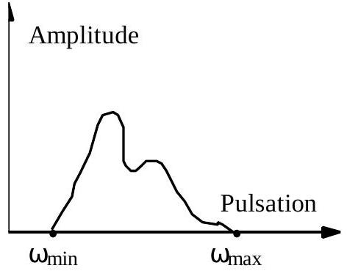
Fig. 1 : spectre continu
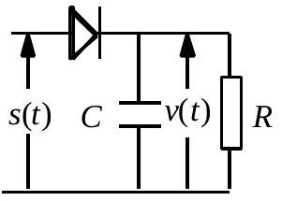
Fig. 2 : circuit de filtrage
6 - Justifier le nom de détecteur de crête donné au circuit de la figure 2.
7 - En supposant de nouveau $e(t)=Ecos⁡(Ωt)$, écrire la double inégalité à laquelle doit satisfaire le produit $RC$ pour que la sortie $v(t)$ restitue l'information $e(t)$. On se placera dans le cas où une détection d'enveloppe permet la restitution de $e(t)$. Représenter l'allure des signaux $s(t)$ et $v(t)$.
8 - Que devient la double inégalité précédente lorsque le spectre de $e(t)$ contient des pulsations comprises entre 0 et $ω_{\text{max }}$ ?
9 - Quelles limites voyez-vous à ce genre de détection?
Boucle à verrouillage de phase
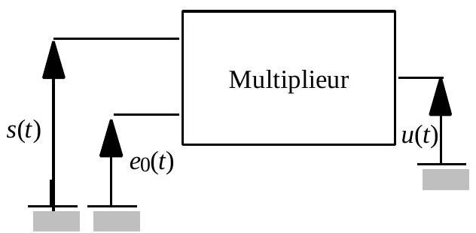
Fig. 3 : multiplieur
Le signal $s(t)=s[1+ke(t)]$ in $\left(ω_{0}t\right)$, avec $e(t)=Ecos⁡(Ωt)$ est modulé en amplitude. Le circuit multiplieur délivre la tension $u(t)=Ks(t)_{0}(t)$, où $e_{0}(t)=E_{0}sin⁡\left(ω_{0}t\right)$ désigne un signal d'amplitude constante $E_{0}$ de même fréquence $f_{0}=ω_{0}/2π=1MHz$ que celle de la porteuse. Vis-à-vis de la sortie, le multiplieur (fig. 3) se comporte comme un générateur de tension d'impédance interne nulle.
$◻10$ - Exprimer $u(t)$ et préciser les différentes composantes de son spectre.
$◻11$ - Comment peut-on conserver les informations sur l'amplitude de la porteuse et sur la pulsation $Ω$ ?
12 - Quelle est l'utilité de conserver une image de l'amplitude de la porteuse?
$◻13$ - Le circuit multiplieur alimente le filtre de la figure 4, où l'amplificateur opérationnel est supposé parfait. Justifier, dans un montage réel, le rôle de la résistance $3R/2$.
- 14 - Déterminer la fonction de transfert du filtre en régime sinusoïdal permanent. Préciser la nature du filtrage effectué ainsi que l’ordre du filtre. Écrivant la fonction de transfert sous la forme canonique $\underline{H}=\frac{\underline{V}}{\underline{U}}=\frac{H_{0}}{1+2jα\frac{ω}{ω_{c}}−\frac{ω^{2}}{ω_{c}^{2}}}$, on précisera les expressions des coefficients $H_{0}$ et $α$ ainsi que celle de la pulsation caractéristique $ω_{\text{c }}$.
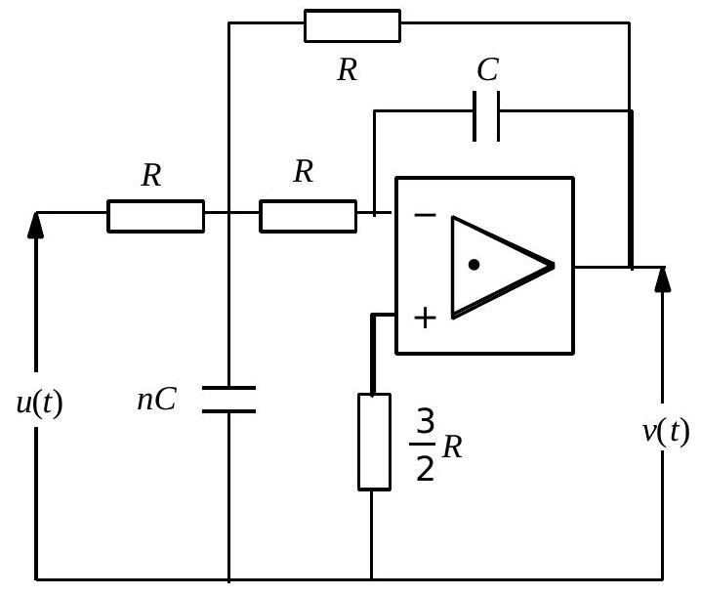
Fig. 4 : circuit de filtrage
- 15 -On impose $α=\frac{1}{\sqrt{2}}$ et une atténuation de 80 dB à $2ω_{0}$. Justifier le choix de cette fréquence et calculer $n$, $ω_{t}$ et $R$ lorsque $C=1nF$ et $f_{0}=ω_{0}/2π=1MHz$.
- 16 -Commenter la valeur numérique obtenue pour $ω_{\text{c }}$.
- 17 -Représenter le diagramme de Bode associé à la fonction de transfert $\underline{H}$ (module et phase).
$◻18$-Représenter les signaux $e(t)$ et $v(t)$ pour des taux de modulation $m$ respectivement inférieurs et supérieurs à 1 . Comparer les signaux obtenus à la sortie du filtre avec ceux que l'on obtiendrait avec une simple détection d'enveloppe.
Lors de la réception du signal modulé en amplitude, il est nécessaire de produire le signal $e_{0}(t)$. Cette opération, qui s'appelle reconstitution de porteuse, repose sur l'emploi d'une boucle à verrouillage de phase (fig. 5, page 4) comprenant les éléments suivants :
- un multiplieur identique à celui de la figure 3 , de sortie $v_{d}(t)$,
- un filtre passe-bas noté F dont la transmittance vaut 1 pour tous les signaux de fréquence très inférieure à $f_{0}$, et de sortie $v_{s}(t)$,
- un oscillateur contrôlé en tension (OCT), délivrant un signal sinusoïdal $v_{s}(t)$ d'amplitude constante $E_{s}$, de pulsation $ω_{s}$ proportionnelle à la tension de sortie du filtre $F:ω_{s}=ω_{b}+K_{s}v_{f}$.
La boucle est verrouillée lorsque la fréquence du signal incident est égale à celle du signal de sortie de l'oscillateur OCT.
$◻19$ - Pour des tensions $v_{e}(t)=Esin⁡\left(ω_{0}t+ϕ_{e}\right)$ et $v_{s}(t)=E_{s}cos⁡\left(ω_{0}t+ϕ_{s}\right)$, et en suppo-
sant que les dérivées temporelles de $ϕ_{e}$ et $ϕ_{s}$ sont très inférieures à $ω_{b}$, montrer que la tension de sortie du filtre F s'écrit $v_{f}(t)=K_{f}sin⁡\left(ϕ_{e}−ϕ_{s}\right)$. Préciser l'expression de $K_{f}$.
$20$ - Lorsque la boucle est verrouillée, quelle particularité présente la phase de la sortie par rapport à celle de l'entrée?
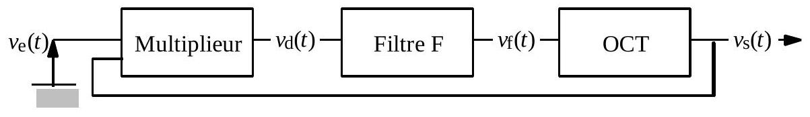
Fig. 5 : circuit de reconstitution de porteuse
21 - Quelle relation simple lie $v_{f}(t)$ à $ϕ_{e}$ et $ϕ_{s}$ pour un régime proche du verrouillage ? Quel intérêt voyez-vous au verrouillage de phase ?
22 -Le signal $v_{e}(t)$ est modulé en amplitude : $v_{e}(t)=E(1+mcos⁡Ωt)sin⁡\left(ω_{0}t\right)$. Exprimer la tension de commande de l'OCT en supposant le régime proche du verrouillage. En déduire l'équation différentielle vérifiée par $ϕ_{s}$.
23 -En déduire que le signal de sortie de l’OCT se fixe rapidement à la valeur $v_{s}(t)=E_{s}cos⁡ω_{0}t$, qu'il y ait ou non une modulation d'amplitude sur la porteuse.
24 - L'oscillateur contrôlé en tension alimente un filtre introduisant un déphasage $ϕ$ et une atténuation $A$ à la fréquence $f_{0}$. Quelle doit être la valeur de $ϕ$ pour obtenir le signal $e_{0}(t)$ introduit au début de la deuxième partie du problème ?
25 - Quelle est l'influence de l'atténuation introduite par ce dernier filtre?
26 - Proposer un schéma synoptique complet du "détecteur synchrone" et conclure sur son intérêt.
FIN DE CE PROBLÈME
FIN DE L'ÉPREUVE

